新 书 推 荐

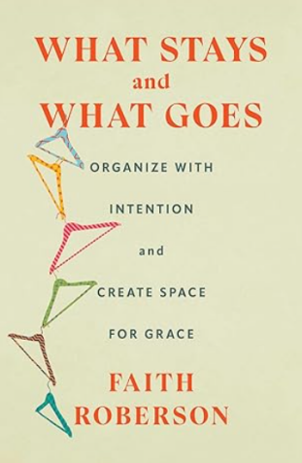
中文书名：《取舍之间：用整理重构你的生活美学》
英文书名：What Stays and What Goes: Organize with Intention and Create Space for Grace
作 者：Faith Roberson
出 版 社：S&S/Scribner
代理公司：ANA/Jessica
页 数：224页
出版时间：2026年4月
代理地区：中国大陆、台湾
审读资料：电子稿
类 型：生活时尚
Best Sellers Rank:
#1 New Release in Home Cleaning, Caretaking & Relocating
#22 in Home Cleaning, Caretaking & Relocating
#179 in Happiness Self-Help
#246 in Motivational Self-Help (Books)

内容简介：

一部兼具实用指导与深度哲思的独特家居整理指南，帮助读者打造真正契合自我且能长久维系的生活空间。作者是备受媒体青睐的创业家，曾登上《纽约时报》《Vogue》和《Apartment Therapy》。

在《取舍之间》一书中，专业整理师菲丝·罗伯森重新定义了我们对待生活空间的方式，将家居营造、家务整理、断舍离与收纳等行为，植根于个人真实需求，而非Instagram或HGTV上那种千篇一律的整洁美观模板。菲丝方法的核心是她独创的“心灵整理”哲学，鼓励人们停下脚步、向内反思，并向自己提出重要问题，例如：“这真的是我想要的吗？还是我觉得自己‘应该’想要的？”将“心灵整理”置于家居营造的核心，有助于读者审视自己与各类物品、与家人、与过往、与社会压力以及与家的关系，同时卸下完美主义的沉重枷锁。

家务整理与家居营造，可以成为充满爱意、关照自我的循环仪式。通过实操练习、真实案例与个人感悟，《取舍之间》探讨如何以尊重自我、拥抱未来的方式，整理并重新定义自己的家。菲丝分享了自己令人动容的成长历程，也讲述了多位客户的故事：他们勇敢地通过清理家居空间，为个人成长腾出天地，最终改写了人生轨迹。

尽管身为专业整理师，菲丝却坦言，如果你渴望的是真正且持久的改变，那么再神通广大的“魔法整理师”也无法代你完成这项工作。你必须深入内心，亲力亲为。整理的意义是建立系统，以结构化的空间与时间，来提升实用性与效率。当我们放下对“家本该是什么样”的执念，才能真正决定自己想要什么，以及如何生活，从而为心灵、精神与情感留出更多空间。

卖点：

- 整体家居整理：将干货分装入玻璃罐、用收纳筐归置物品，这些已成为“整洁之家”的标配。但对许多人而言，这些方法并非持久之道。菲丝·罗伯森的核心理念是“心灵整理”——从个人成长与自我接纳的视角重新解读家居整理，让读者打造出滋养情绪、彰显个性的专属空间。

- 实用分步指南：罗伯森教读者绘制空间地图、按功能区规划房间，并建立贴合自身需求的收纳系统。书中配有自测问卷、工作表、常见问题解答，同时点出整理中最容易踩的坑。

- 叙事型家居书市场亮眼：此类作品已取得出色成绩，例如玛格丽塔・马格努松（Margareta Magnusson）的《瑞典极简整理的温柔艺术》（The Gentle Art of Swedish Death Cleaning，2018），各版本销量超20万册；《崩溃时也要好好持家》（How to Keep House While Drowning，2022）各版本销量超15万册。

- 恰逢其时的春日焕新视角：罗伯森引导读者重新调整期待，清空思绪，打造真正适配自己的空间，摆脱社交媒体所渲染的完美主义焦虑。

- 作者自带高媒体热度：罗伯森曾被《纽约时报》（The New York Times）《Vogue》《Bon Appétit》《Apartment Therapy》《Shape》《Domino》《Epicurious》《Food 52》《纽约时报烹饪版》及《Real Simple》等多家媒体专题报道，并将在本书出版前持续扩大个人影响力。

- 与菲丝一起整理：作者经营着一家同名高端家居整理工作室，为知名客户提供服务，帮助他们觉察导致杂乱与无序的心理与情绪根源。

- 超越近藤麻理惠：近藤麻理惠（Marie Kondo）的作品全球畅销数百万册。罗伯森如此评价自己的方法：“‘它能带来愉悦吗？’是个好问题，但不是唯一的问题。”她更鼓励读者自问：“我的家，是否映照出真实的我？”

- 从社会政治视角解读家务劳动：历史上，家务长期被视为低等劳作，尤其由女性及有色族裔女性承担。罗伯森深入剖析家居整理背后的社会议题，简要梳理美国家政文化发展史。

作者简介：

菲丝·罗伯森（Faith Roberson）是认证人生教练、专业整理师及"与信仰同整理"机构创始人，致力于推动更深层次的整理理念。她热忱激励人们以整体视角探索持家之道，相信由此能带来人生的有效改变。现居纽约。

媒体评价：

“以敏锐的旁观者视角，我们能从随身物品中洞悉诸多真相：过度的执念、冲突的生活方式、无声的抗争、遗憾悔恨，乃至至亲离世的伤痛。罗伯森帮读者看清本质，并提供一套以热爱、目标与自我关怀为核心的整理方案。这是一本解读我们与所囤积物品之间关系的实用指南。”
——《书单》（Booklist）

“《取舍之间》让我们得以审视所拥有的一切，探寻最重要的答案：我们究竟是谁。菲丝深知，真正的‘整理’，是一场审视居所、最终审视自我的邀约——回望过往的我们、正视当下的我们、展望终将成为的我们。”
——克里斯汀・普拉特（Christine Platt），畅销书《非洲极简主义者的少物生活指南》（The Afrominimalist’s Guide to Living With Less）的作者

“《取舍之间》文笔优美，融合了回忆录、整理手册与对私人物品的深度哲思——探讨我们对物品的情感，以及它们为我们带来的牵绊。菲丝·罗伯森鼓励读者，不仅要接纳整理过程中涌现的情绪，更要借助这些情绪实现更深刻的自我反思与成长。她引导我们畅想：打造映照真实自我的居所，而非迎合‘我们理应成为的样子’，究竟意味着什么。尤为重要的是，菲丝还提醒我们：居所虽极具个人属性，我们在其中所做的整理之事亦带有社会政治意义，它折射并强化着关于性别、种族与阶层的文化期许与不平等现状。”
——卡丽・M. 莱恩（Carrie M. Lane），《不止是精美的盒子》（More Than Pretty Boxes）的作者

全书目录：

引言

第一部分：灵魂整理
第1章 信仰之举
第2章 彼此之间的空间
第3章 取舍之间
第4章 与信仰同整理
第5章 问题核心
第6章 为优雅腾出空间
第7章 持续之旅
第8章 人生转折
第9章 放手的艺术

第二部分：家居实务
第10章 内在打理
第11章 原则一：觉察
第12章 原则二：界限
第13章 原则三：调整

第三部分：社会功课
第14章 变革的季节
第15章 被拒绝的机会
第16章 白雪公主效应
第17章 完美无瑕
结语：持家的政治学

灵魂整理：实践手册
关键整理术语表
致谢
注释

市场推广：

菲丝·罗伯森3月19日做客《塔姆伦・霍尔秀》（The Tamron Hall Show），畅谈新作《取舍之间》，助力节目观众告别杂乱现场，更有观众赠书福利！
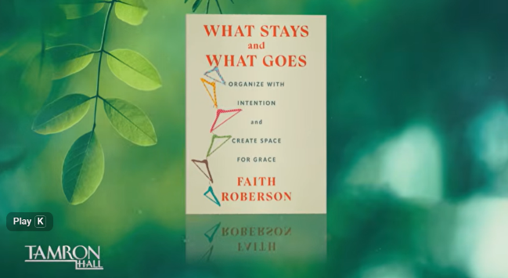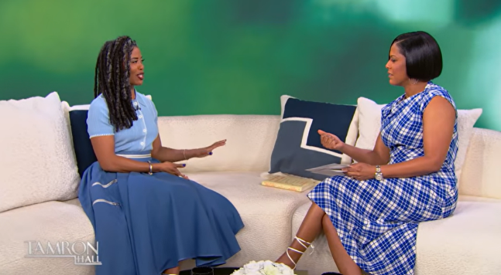

Additional upcoming publicity:
ABC News Live / Live interview on April 11th 10 AM ET
This is Woman’s Work / Podcast interview (4.4 million -6.5 million monthly listeners)
Mentally Stronger with Amy Morin / Podcast interview (850k-1.3 million monthly listeners)
New! Something You Should Know / Podcast interview (2.9 million - 4.3 million monthly listens)

Publicity
NATIONAL TV
MAR 19, 2026 The Tamron Hall Show / ABC-TV / (taping 3/17), in-studio book segment + audience giveaway / LINK
APR 11, 2026 ABC News Live / ABC-TV / five-minute live interview conducted via Zoom. ABC News Live streams across the ABC News website, the ABC News app, YouTube, Tubi, and Roku.

NATIONAL RADIO
MAR 31, 2026 Shaped by Faith Radio Show / Recording 3/31

NATIONAL PRINT
NOV 1, 2025 REAL SIMPLE / Author Quote/Book Mention / author interviewed and book mentioned in article on decluttering in their special November print issue
JAN 6, 2026 Good Housekeeping / Author Contribution / 10 Things to Throw Away ASAP in January, According to Professional Organizers / LINK
JAN 19, 2026 House Beautiful / Author Contribution / 13 "Essential" Things All Pro Organizers Do to Keep a Clutter-Free Home / LINK
JAN 27, 2026 Good Housekeeping / Author Contribution / I Tried the 30-Second Declutter Trick — Here’s What Happened / LINK
FEB 5, 2026 Good Housekeeping / Author Contribution / 12 things to throw out ASAP in February, according to organizers / LINK

ONLINE
TK This is Woman’s Work / Podcast Interview / taping in March, airdate tk (4.4 million -6.5 million monthly listeners)
TK Mentally Stronger with Amy Morin / Podcast Interview / taping in March, airdate tk (850k-1.3m monthly listeners)
TK Something You Should Know / Podcast Interview / date tk (2.9m-4.3m monthly listens)
MAR 15, 2026 Memorable TV / Tamron Hall Show Coverage / Tamron Hall Show: Spring Refresh: Home (ABC, Thursday, Mar 19, 2026) / LINK
MAR 15, 2026 Laughing Place / Blog / Tamron Hall Coverage / LINK

TRADE REVIEWS
FEB 1, 2026 Booklist / Book Review
Marketing
MAILING/OUTREACH
NOV 5, 2025 Custom Bookseller List / eblast galley offer to booksellers who read Margareta Magnussn's books, KC Davis, The 12-Hour Walk, and the Perfection trap
NOV 10, 2025 Custom Bookseller List / eblast e-galley offer to reviewers, librarians and educators who read Margareta Magnussn's books, KC Davis, The 12-Hour Walk, and the Perfection trap
NOV 10, 2025 Scribner Influencer Program / Galley mailing
MAR 11, 2026 Scribner Influencer Program / Finished copy mailing
SWEEPSTAKES/CONTESTS/GIVEAWAYS
DEC 16, 2025 Goodreads Giveaway / Goodreads / 20 galleys / LINK
FEB 1, 2026 Goodreads Giveaway / Goodreads / 30 finished copies / LINK
SOCIAL (EARNED)
DEC 3, 2025 Instagram Post / Cover Reveal
MAR 15, 2026 Instagram / Author Video / @scribnerbooks (170,0009 followers) / LINK
VIDEO
FEB 4, 2026 Collector or Reader? Author Faith Roberson's tip for organizing your bookshelf. / Need a bookshelf refresh? What Stays and What Goes author Faith Roberson shares her simple, thoughtful tips for organizing your books in a way that feels both functional and meaningful. / LINK
FEB 4, 2026 3 Spring Cleaning Tips / Looking to refresh your space this spring? What Stays and What Goes author Faith Roberson shares three simple, insightful tips to help you clean with intention and clarity. / LINK
FEB 4, 2026 The #1 Organizing Myth / Faith Roberson, author of What Stays and What Goes, reveals the biggest misconception about organizing and cleaning—and offers a refreshing perspective that might change how you approach your space. / LINK
PROMOTIONAL ITEMS
TK Digital Assets / LINK
NOV 3, 2025 3d cover
NOV 10, 2025 Quote card

感谢您的阅读！
请将反馈信息发至：版权负责人
Email：Rights@nurnberg.com.cn
安德鲁·纳伯格联合国际有限公司北京代表处
北京市海淀区中关村大街甲59号中国人民大学文化大厦1705室, 邮编：100872
电话：010-82504106, 传真：010-82504200
公司网址：http://www.nurnberg.com.cn
书目下载：http://www.nurnberg.com.cn/booklist_zh/list.aspx
书讯浏览：http://www.nurnberg.com.cn/book/book.aspx
视频推荐：http://www.nurnberg.com.cn/video/video.aspx
豆瓣小站：http://site.douban.com/110577/
新浪微博：安德鲁纳伯格公司的微博_微博 (weibo.com)
微信订阅号：ANABJ2002


